Технология изготовления украшения для заколки
№ № | Последовательность работы | Эскиз работы | Оборудования приспособления | Инструменты
 | Подбор инструментов и материалов | 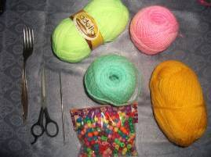 | Пряжа для вязания, разноцветные бусины, стол | Крючок №2,5, вилка, ножницы
 | Подготовка отрезка пряжи (15см) | 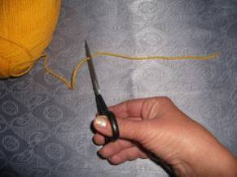 | Пряжа, стол | Ножницы
3. | Расположение отрезка пряжи в середине вилки | 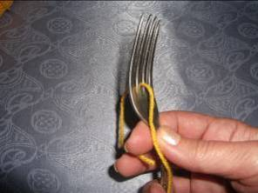 | Пряжа, стол | Вилка
 | Прикрепление к вилке пряжи | 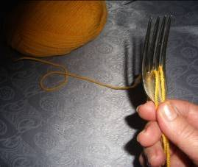 | Пряжа, стол | Вилка
4. | Начало обмотки зубьев вилки пряжей (изготовление помпона) | 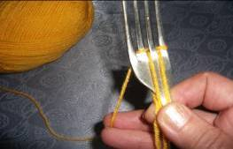 | Пряжа,  стол | Вилка
5. | Обмотка зубьев вилки пряжей | 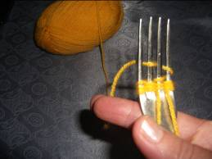 | Пряжа,  стол | Вилка
6. | Обмотка зубьев вилки пряжей | 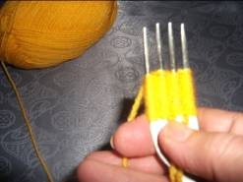 | Пряжа, стол | Вилка
7. | Обмотка вилки пряжей до конца зубьев | 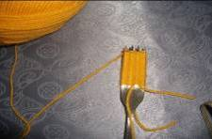  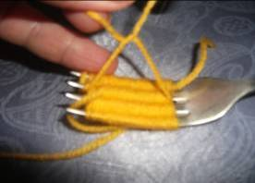 | Пряжа, стол | Вилка
8. | Фиксирование нитью |  | Пряжа, стол | Вилка
9. | Снятие помпона | 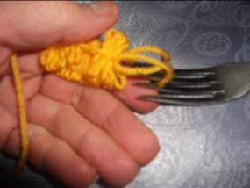 | Пряжа, стол | Вилка
10. | Закрепление нитью помпона | 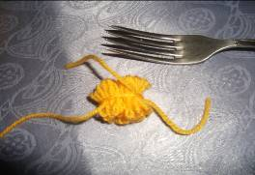 | Пряжа, стол | Вилка
12. | Закрепление нитью помпона двойным узлом | 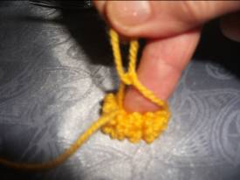 | Пряжа, стол
13 | Присоединение бусин к хвостикам помпона | 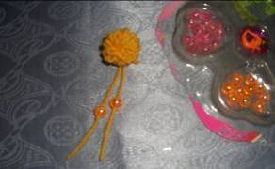 | Пряжа, разноцветные бусины, стол
14 | Готовое украшение | 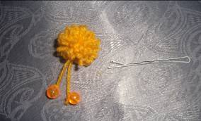 | Стол | Невидимка

